“高中生涯规划测评系统” 助力高中生涯教育发展

——学生发展指导专业委员会课题实验学校生涯测评系统安装培训纪实
2019年1月5日至14日，由中国人生科学学会学生发展指导专业委员会（简称学专委）组织的2019年第一批生涯教育课题实验学校生涯测评系统安装培训圆满结束。参加本次安装测评系统的学校有黑河市第一中学、绥化市第二中学、绥化市第七中学、绥化市第九中学、黑龙江省方正县第一中学、陕西省临汾市第一中学共6所中学。
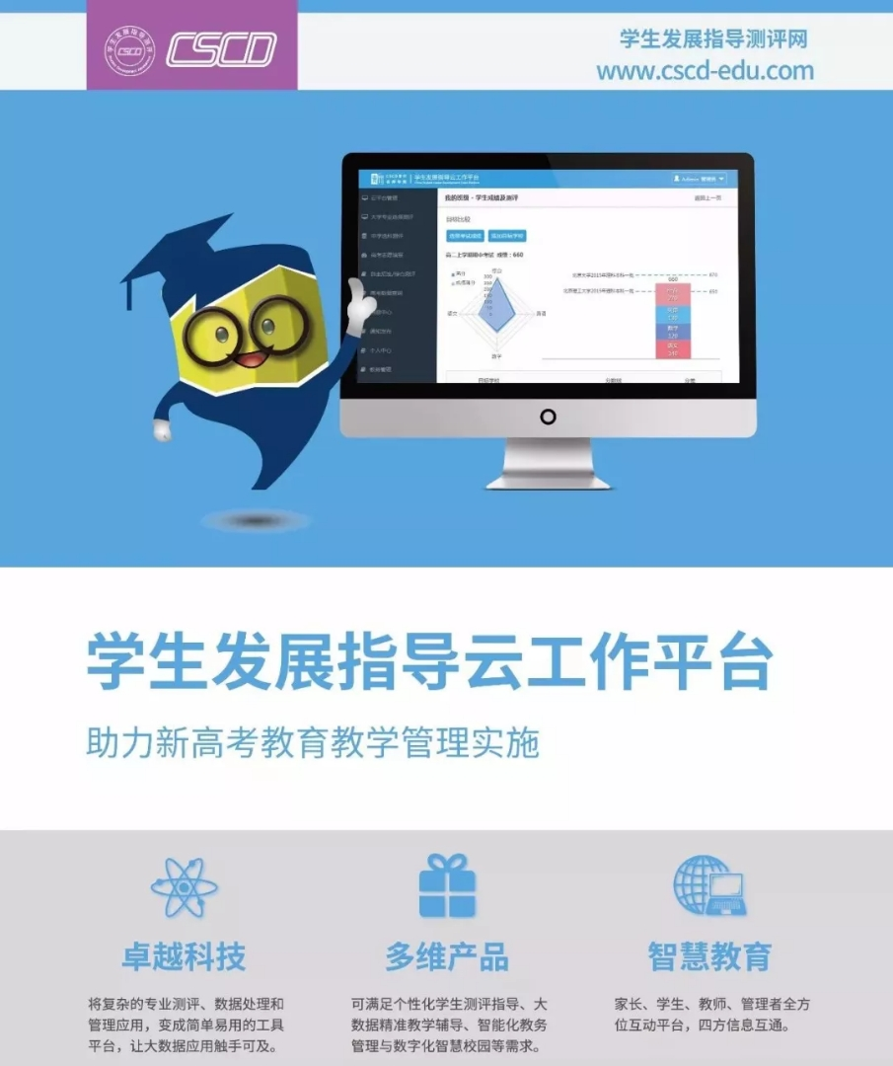

根据国务院《关于深化考试招生制度改革的实施意见》的规定，到2020全国将有18个省份实行新的高考政策！
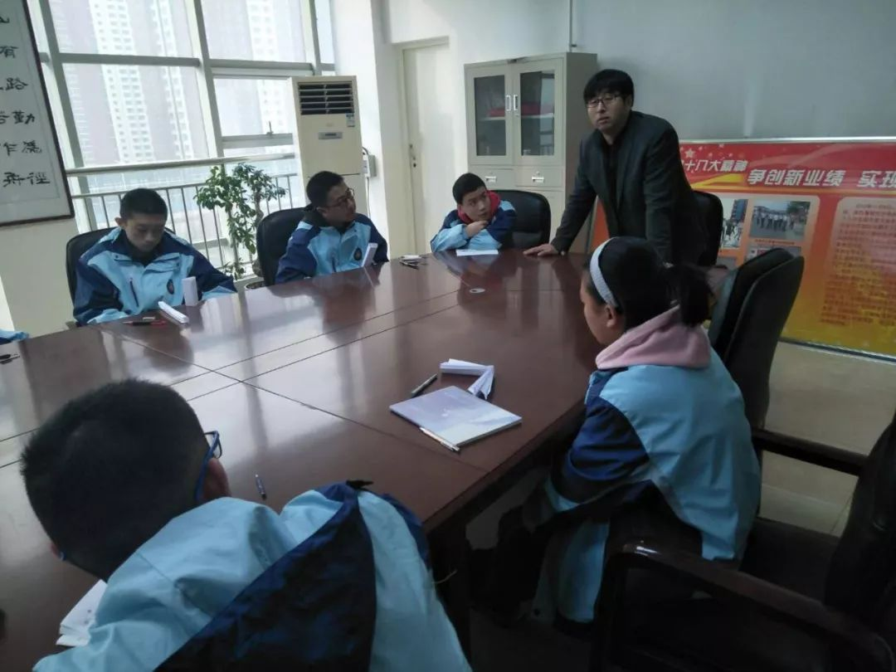
势生涯创始人李文辉老师与临汾一中学生座谈
新的高考政策意味着从2017年起将陆续在全国范围内取消文理分科、实行3+x的录取模式和合并招生批次。从2017年的高一新学期开始，学生就要大体确定自己的选课方向，进行“6选3 或7选3”的课程选择和“走班制，分层教学”等新的学习内容和形式，而作为重中之重选课的依据将根据学生的学科特长、 高考目标专业、人生发展目标等确定，而这需要建立在对学生进行专业的生涯教育和成长指导的基础上进行！而从中国目前的高中教育实际情况看，无论从专业的成长导师还是测评工具和课程都极为欠缺！严重制约了学生发展指导服务的普及和高考改革的推进！
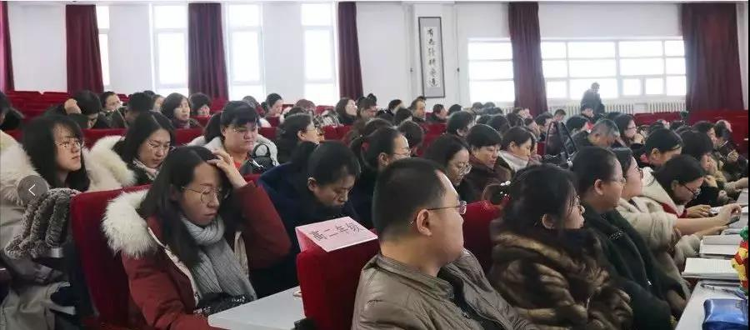
为贯彻《关于深化考试招生制度改革的实施意见》和《国家中长期教育改革和发展规划纲要》，中国人生科学学会学生发展指导专业委员会组织专业科研力量，开发了适用于中学阶段学生的发展指导工具——CSCD学生发展指导工作平台：主要包括一体机评测系统、高考志愿填报测评系统、高中阶段的选科测评系统、大学专业目标定位测评系统、自主招生测评系统、学生成绩（综合评价）评价管理系统、职业体验/实践模块、家校互动模块！全面解决学生高中选课难、大学专业选择难、高考志愿填报难以及专业老师指导工具使用难的问题。
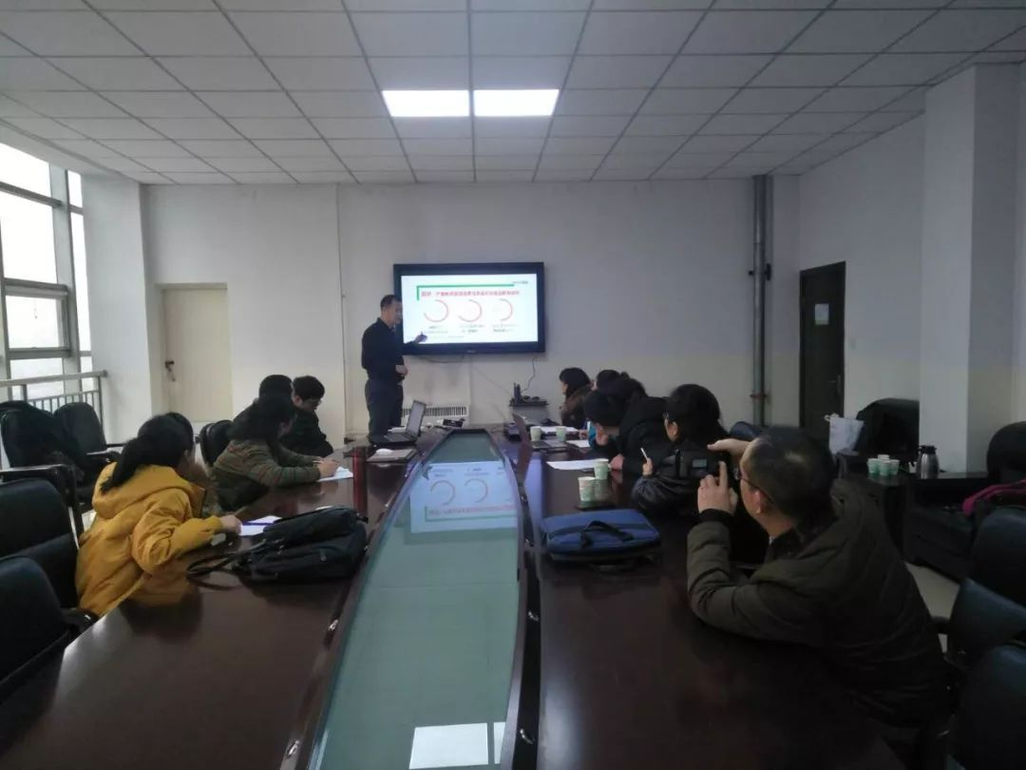
学专委核心专家刘崇利老师正在给老师们培训如何使用生涯测评系统
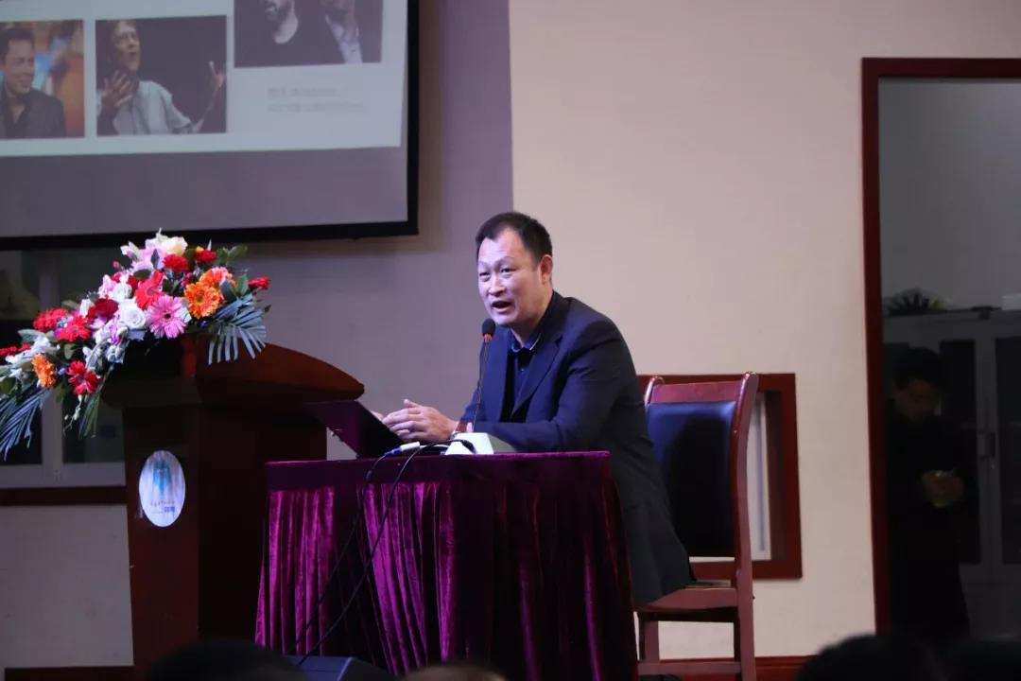
学专委核心专家刘崇利老师在黑河一中讲座
CSCD测评系统独创兴趣、学科与专业与职业匹配理论，并在底层数据实现学生兴趣、职业倾向、中国大学与专业设置、录取规则、考试规则、学业水平与高考成绩与对应的大学与专业，教育规划、就业规划的跨领域、跨学科的跨界数据打通与信息融合！系统测评充分适应中国中学生特点、大学学科专业特点和中国教育环环境特点！全面支持《国家中长期教育改革和发展纲要》和《中国学生发展核心素养》、《中国未来学校白皮书》所规划的学校建设发展目标！并配合工作平台的开发，同时向学校相关部门提供学生发展指导培训课程！

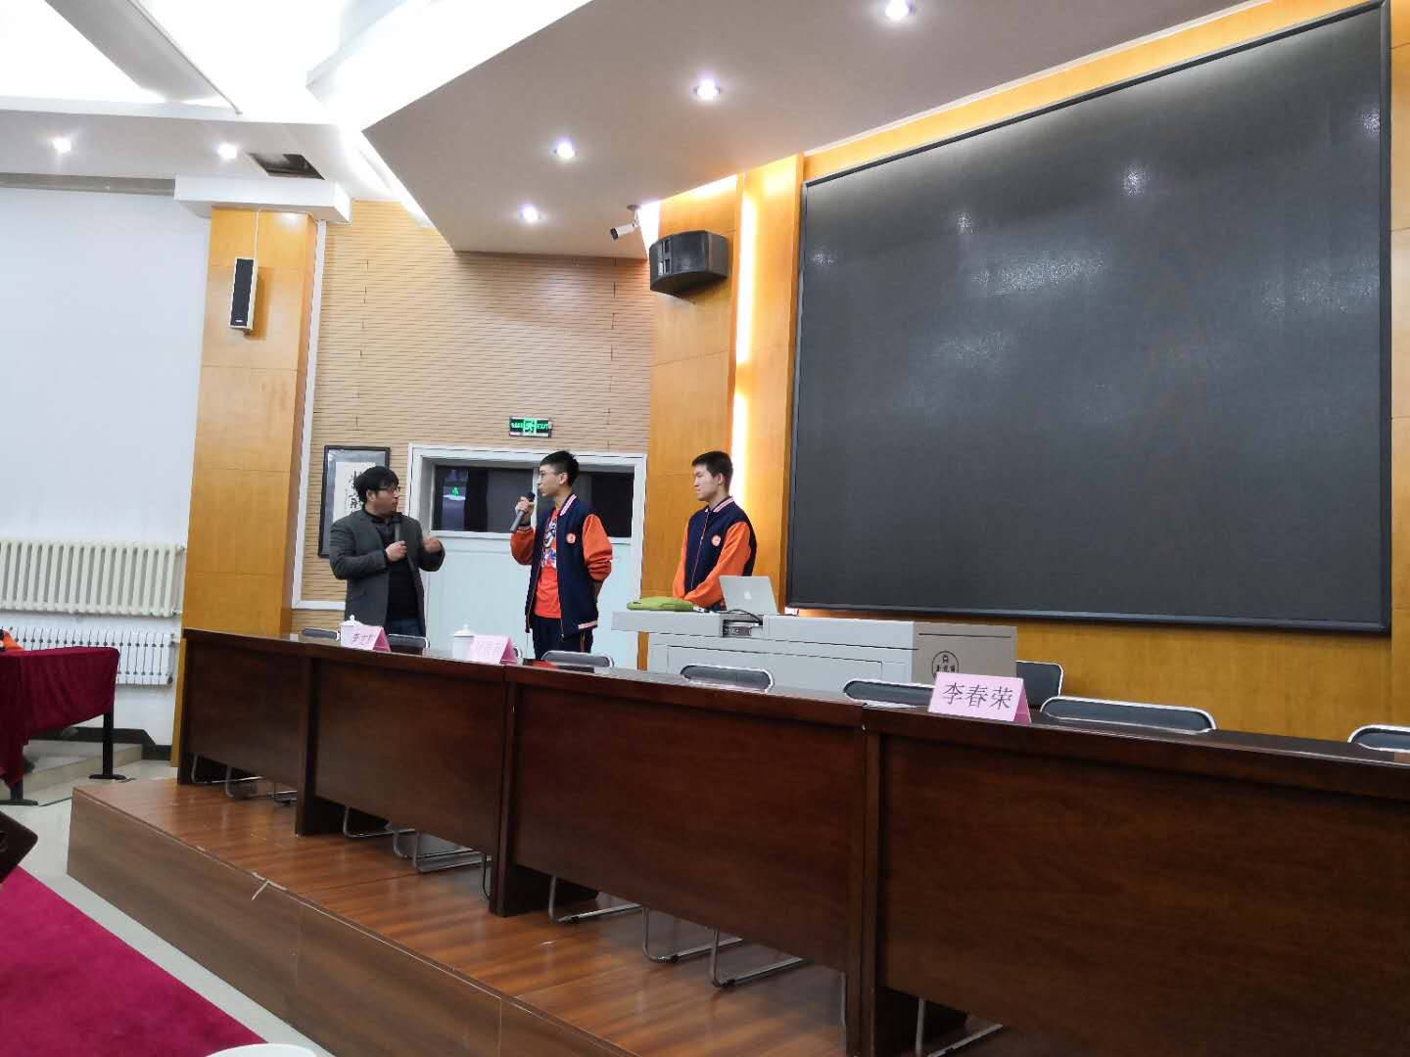
势生涯创始人李文辉老师正在给黑河一中学生现场指导
参与本批生涯系统安装培训的学校均为学生发展指导专业委员会生涯教育课题重点实验学校学校，在完成系统安装后，由中国人生科学学会学生发展指导专委会理事长李文辉主任、核心专家刘崇利主任对学校生涯教育专管老师、部分班主任和进行了系统使用以及《如何科学进行学业规划》和《生涯规划教育的有效实施与过程评价》的专业知识培训。

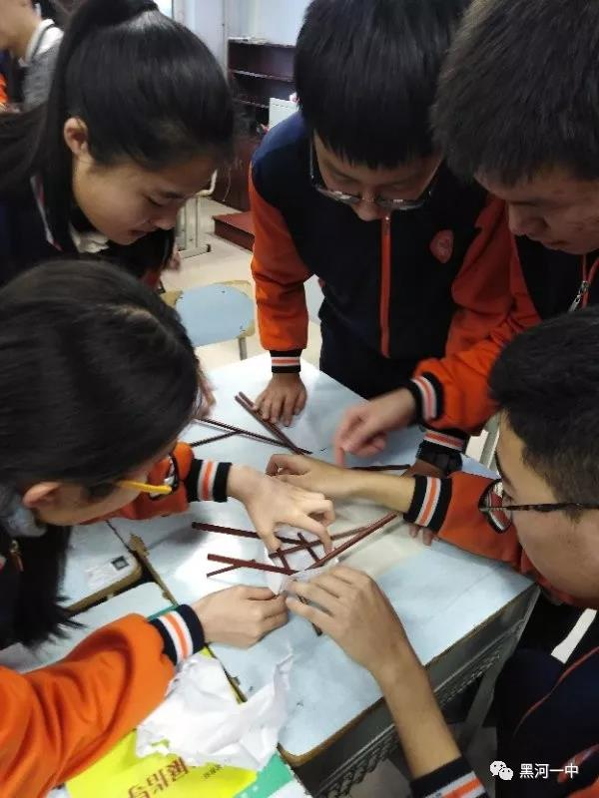
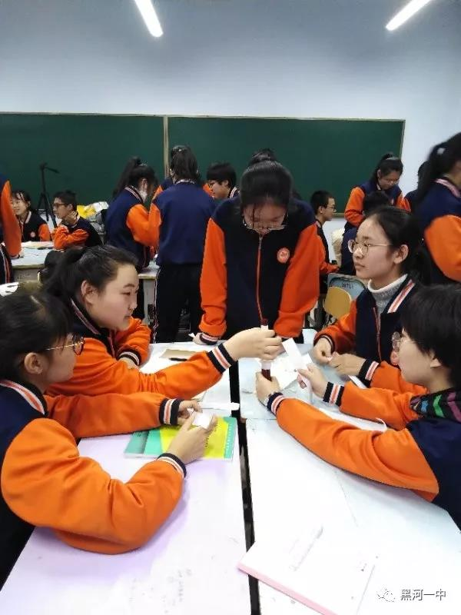

学专委生涯专家刘崇利老师在黑河一中进行拔尖人才培养课程

为了增强生涯规划指导效果，学会两位专家给部分高一、高二年级学生上了多节生动的生涯规划体验课，学生与专家就未来目标定位、大学专业深度理解、我的潜能开发、创新型人才发现、未来人才需求等方面进行了深度互动。让学生有机会走上讲台，幻想未来、畅谈理想，现场气氛十分热烈。
学会专家还就如何进行生涯技术测评、学校学生发展指导中心建设和如何开展生涯规划教育等事宜同学校领导与老师进行了探讨，并提出了宝贵的意见和建议，学会二位专家的指导和培训，受到了参训学校师生的高度评价！
学生发展指导专业委员会还将根据2019工作计划，开展后续批次生涯教育课题实验学校遴选和培训工作，将在生涯规划师岗位能力培训、学生发展指导中心建设、生涯课程提高和拔尖创新人才培养等方面继续全力推动学校生涯教育向更高水平发展，也期待同更多学校开展高水平生涯教育合作。
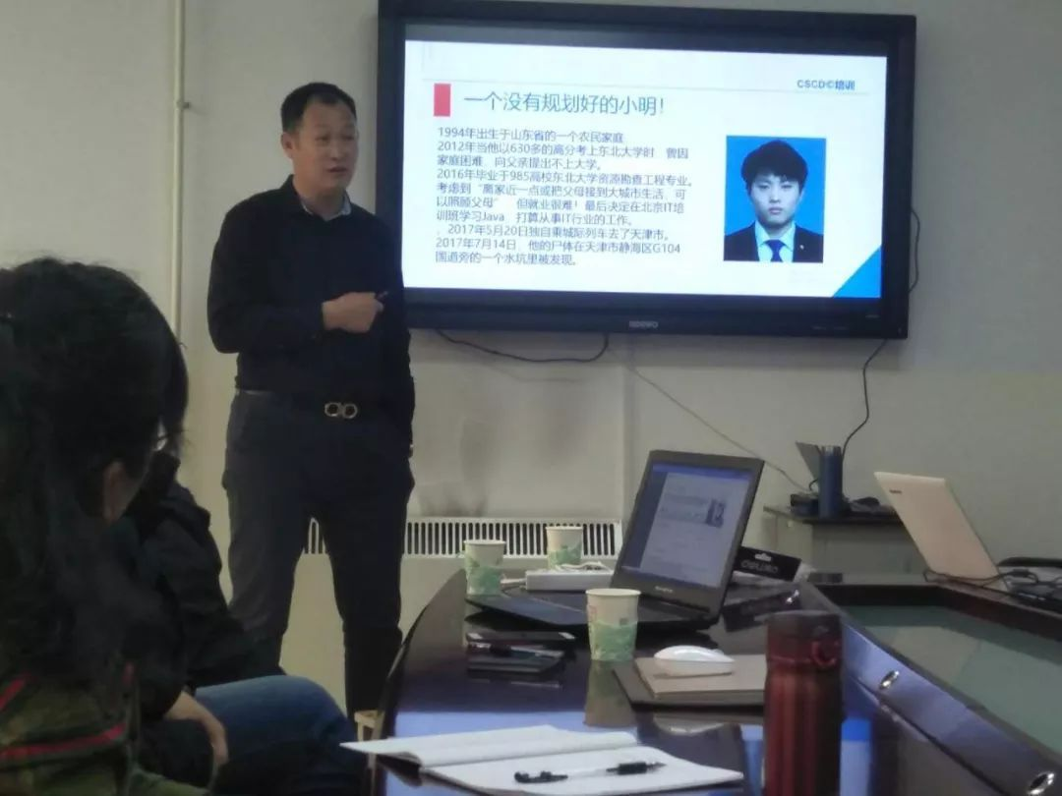

中国人生科学学会学生发展指导专委会首席专家刘崇利老师在培训现场

